教學活動設計
單元名稱 | 體操-箱上前滾翻 |  | 教學對象 | 七年級 |  | 學生人數 | 34人
教材來源 | 自編 |  | 教學資源 |  | 跳箱、軟墊、踏板、夾板、哨子、角錐
設計理念  與構想 | 1.學生具備跑、跳的基本能力。  2.配合墊上運動的前滾翻動作，延續至箱上運動。  3.藉由活動設計加強手部支撐能力及滾翻動作。  4.跳箱運動是手腳並用的動作，有助於培養協調能力、提高全身肌力。  5.學習跳箱運動，可以培養注意力、克服困難、研究改正的積極學習態度。
教  學  目  標 | 教學目標 |  |  |  | 具體(行為)目標
教  學  目  標 | 一、認知  1-1瞭解箱上前滾翻的動作要領及安全有效之練習法。  二、技能  2-1熟練箱上前滾翻的動作技巧。  2-2段練體魄，增進體能。  三、情意  3-1對跳箱運動發生興趣，從學習中培養勇敢謹慎、認真學習的態度與精神。 |  |  |  | 一、認知  1-1-1能瞭解並說出箱上前滾翻的助跑、  起跳、箱上動作、著地等動作領、保護和  有效練習方法。  二、技能  2-1-1能學會並熟練箱上前滾翻動作、  安全保護技術及有效練習方法。  2-2-1能提高全身肌力、瞬發力、協調性、  平衡等基本運動能力。  2-2-2 能藉由活動增加手部肌力及翻滾  能力。  三、情意  3-1-1能對箱上前滾翻發生興趣，練習時  能集中注意力，認真學習。
每節重點 | 節次 | 教 學 重 點
每節重點 | 1 | 複習加強手部支撐及滾翻動作、複習箱上前滾翻

具體  目標  (代號) | 教 學 活 動  (準備活動、發展活動、綜合活動) | 預定時間 | 教學  資源 | 教學  評量
2-2-1  2-2-2  1-1-1  2-1-1  2-2-1  2-2-2  3-1-1  1-1-1  3-1-1 | - 準備活動  一、課前準備  1.集合點名、記錄學生出缺席狀況及服裝不整者。  2.詢問學生身體狀況或經醫生建議不適合運動的學生，  予以安排其他適當之活動。  3.課前指導學生佈置場地，並檢視器材是否安全適用。  4.瞭解學生身心狀況。  二、熱身活動  1.由體育股長帶操  2.開合跳(要求大家整齊一致)  三、引起動機  1.兔跳：以俯姿的方式，雙手打直雙腳屈膝著地，利用  跳躍的方式手動腳不動、腳動手不動的原則前  進。  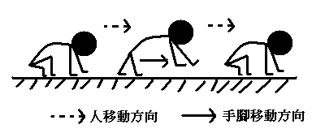  2.螃蟹走路：以仰臥的方式，腹部須挺平，利用手腳撐  地行走，用來提昇四肢的支撐能力。  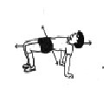  3.老牛推車：兩人一組，一人站著抓住對方踝關節，取  適當距離爬行前進，訓練同學的上肢肌力  並且體驗撐地的感覺，以利之後跳箱活動  的運用。  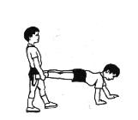  四、複習箱上前滾翻動作要領  1.複習動作要領及示範：  (1)雙手張開約與肩同寬平放在箱面上撐箱  (2)縮下顎牙齒緊閉，肩部接觸箱面  (3)屈肘彎背，雙腳蹬地在箱面上做前滾翻。  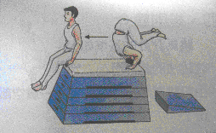  ★口訣：手撐→縮下巴→腳蹬→前滾。  2.說明保護方法：二位學生站在縱箱旁兩側，一手握住  練習者的手臂，另一手扶助練習者腿  部以抬高腿部上揚。  (需男、女分組，避免肢體上接觸)。  - 發展活動  活動一、箱上前滾翻練習  不助跑，單純利用跳箱前滾翻，高度為最低之跳箱高度即可，收尾不用站姿。  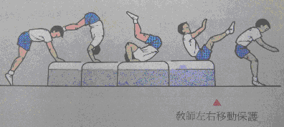  活動二、短助跑踏板練習  每人利用短助跑（約三步），踩至踏板上手撐跳箱，讓學生了解箱上前滾翻前段技巧。  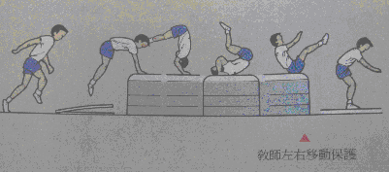  活動三、助跑箱上前滾翻練習(增加高度)  將活動一與二學到之動作結合，短助跑並利用跳箱前滾翻，高度可稍微提高。  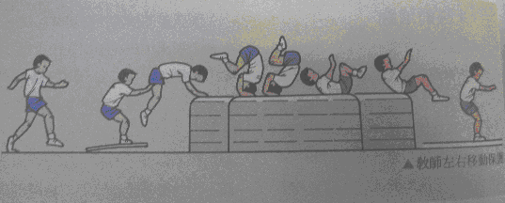  - 綜合活動  ★ 1.提問學生發表本節教授的動作要領，再由老師提示動  作要領及給予回饋。(強調各部份動作要注意的事項，  如踏板—滾翻--結束動作)  2.預告下次上課進度。  3.清點器材並歸還。  4.歡呼、解散。 | 10分  10分  5分  15分  5分 | 哨子、夾板  哨子、軟墊  哨子、軟墊、跳箱  哨子、軟墊  哨子、軟墊、踏板、跳箱  、角錐  哨子、軟墊、跳箱  、踏板、  角錐  哨子、夾板 | 能認真做操。  能認真參與活動  能注意聽講。  能了解保護動作的重要性。  能認真練習並相互協助指導練習。  能欣賞表現好的同學並給予鼓勵。  能注意聽講。  能欣賞表現好的同學並給予鼓勵。

